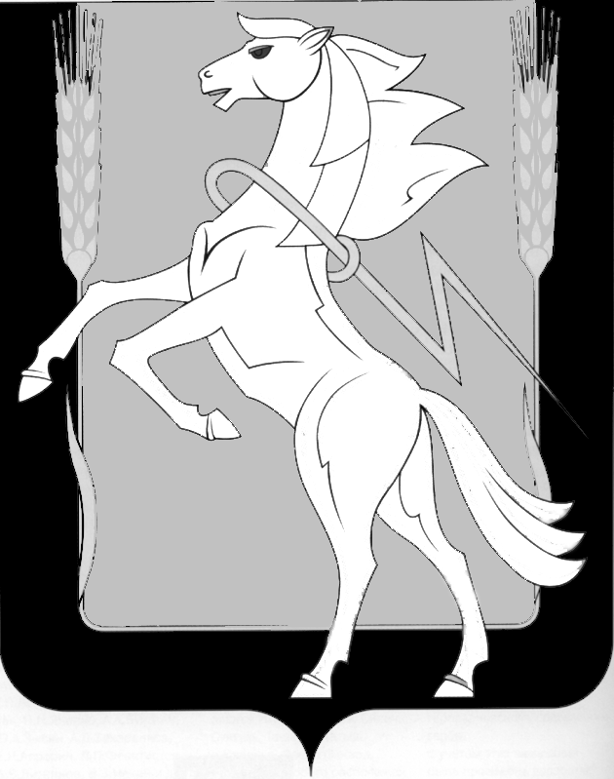
СОВЕТ ДЕПУТАТОВ РОЩИНСКОГО СЕЛЬСКОГО ПОСЕЛЕНИЯ СОСНОВСКОГО МУНИЦИПАЛЬНОГО РАЙОНА
ТРЕТЬЕГО СОЗЫВА

Р Е Ш Е Н И Е
от 21 сентября 2018 года № 187
п. Рощино

«О внесении изменений в решение
№ 165 от 21.12.2017 года «О бюджете Рощинского
сельского поселения на 2018 год
и на плановый период 2019 и 2020 годов» (ЕСХН)

В связи перевыполнением первоначальных утвержденных назначений по Единому сельскохозяйственному налогу на 2018 года в сумме 4 540 660 00 рублей, Совет депутатов Рощинского сельского поселения третьего созыва

РЕШАЕТ:

- Внести в решение Совета депутатов Рощинского сельского поселения от 21.12.2017 г. № 165 «О бюджете Рощинского сельского поселения на 2018 и плановый период 2019 и 2020 годов» следующие изменения:

- Статья 1, пункт 1, подпункт 1 читать в следующей редакции «прогнозируемый общий объем доходов Рощинского сельского поселения в сумме 29 884 740, в том числе безвозмездные поступления от других бюджетов бюджетной системы Российской Федерации в сумме 9 404 780 рублей;

- Настоящее решение вступает в силу с момента подписания.

- Направить настоящее Решение Главе Рощинского сельского поселения для подписания и опубликования.

Глава Рощинского
сельского поселения Л.А. Ефимова

Председатель Совета депутатов

Рощинского сельского поселения А.И. Евстигнеев

